Soovitused kohanemisperioodiks:
- Kohanemisperiood kestab kuni üks nädal ja päeva pikkus on iga lapse puhul erinev. Võimalusel vältige alustuseks liiga pikka päeva.
- Toetage last emotsionaalselt, vältides lapse juuresolekul kriitilisi märkusi lasteaia, õpetajate ja teiste laste suhtes.
- Sisendage lapsesse positiivsust rääkides, kui tore see on, et ta käib nüüd lasteaias.
- Lastele kehtestatud piirid kehtivad lasteaias ka lapsevanemale.
- Rääkige lapsele, kelle poole pöörduda abi saamiseks.
- Arutage koos õpetajaga, mida saab laps kodunt kaasa võtta igatsuse peletamiseks (pilt, mänguasi).
- Õpetage last mänguasju küsima ja oma asju teistega jagama.
- Leppige lapsega kokku hommikune lahkumise viis (kallistus, lehvitamine jne) ja olge lahkumisel enesekindel ning optimistlik
- Tulge lapsele järgi omavahel kokkulepitud ajal

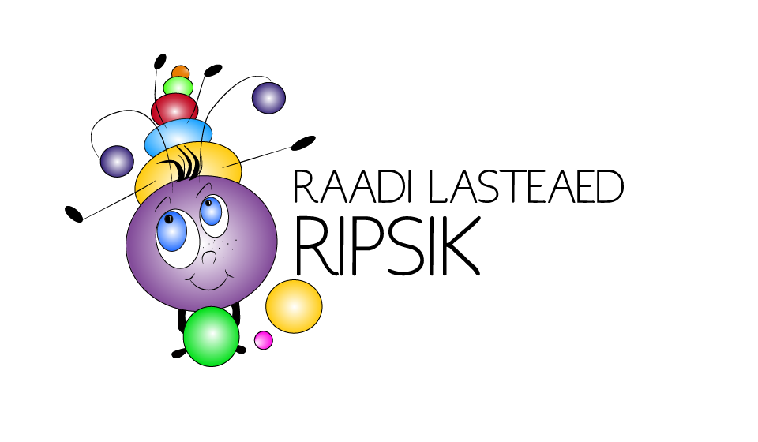ÜTLEB SULLE
TERE TULEMAST!

Kollaripsikud
Sininupsikud
Purpurnupsikud
ootavad rõõmsameelseid lapsi oma vahvatesse tuba- ja õuepesadesse mängima!

Kõik ripsiklased, nii suured kui väikesed on liikuvad, rõõmsad, loovad, nutikad ja täis mängulusti.
Meie eesmärgiks on lähtuda lapsest. Aidates tal olla õnnelik, õppides koos seda, kuidas teha midagi täie pühendumise, naudingu ja keskendumisega. Koos katsetada ja avastada, koos ebaõnnestuda ja õnnestuda. Uuringud on tõestanud, et õnnelikud inimesed omandavad kiiremini uusi teadmisi, mõtlevad loomingulisemalt, on paremad suhtlejad ja lahendavad edukamalt probleeme – see ongi meie tulevik.
Lapse hea toimetulek uues lasteaias oleneb paljuski pere hoiakutest ja ootustest lasteaia suhtes.
Oluline on kõigi positiivne häälestatus, piisava aja leidmine ja rahulik meel.
Meie lasteaia päevakava on paindlik, söömine toimub rühmas mis jätab võimaluse vajadusel välja kujundada oma päevarütm ning mänguaeg. Võimalikult palju aega mängimiseks tähendab meie jaoks palju võimalusi mängu kaudu õppimiseks. Lapse jaoks on parim, kui ta saab osaleda kõigis tegevustes, seepärast püüdke jälgida rühma päevakava ja kokkulepitud reegleid.
Mäng ja suhtlemine on lapse jaoks tõsine töö, mille käigus saab ta palju uusi kogemusi. Kõigest kogetust on vaja puhata seepärast on puhkeaeg päevakavas olulise tähtsusega.
Laste toitlustamisel lähtume tervislikkuse põhimõtetest. Lasteaias pakume lastele hommiku-ja lõunasööki ning õhtuoodet, lisaks tervislikku vahepala. Lasteaia menüü on tasakaalustatud ja toidu valmistamiseks püütakse kasutada kohalikku toorainet. Kui Teie lapsel on seoses toiduga mingisuguseid probleeme, teavitage sellest rühma õpetajat. Tutvuge kindlasti ka meie kodukorraga mis on leitav meie kodulehel: www.ripsik.ee

Meie päev
7.00-8.30 laste saabumine, mänguaeg
8.30-9.00 hommikusöök
9.00-12.15 planeeritud tegevused,
vaba mäng õues ja toas
12.30-13.00 lõunasöök
13.00-15.00 puhkeaeg
15.30-16.00 õhtuoode
16.00-18.00 vaba mäng, tegevused õues, kojuminek

Elu lasteaias
Meie põhitegevuseks on mäng. Läbi mänguliste tegevuste valmistume ette eluks. Õppe-kasvatustegevuste kavandamisel ja korraldamisel lähtume laste vanusest ja huvist ning õppekavadest. Tegevust planeerides lõimime erinevate valdkondade tegevusi. Meie väärtustame protsessi, selle käigus saadud teadmisi ja kogemusi. Olulise osa päevast veedame nii siseruumides kui õues aktiivselt liikudes. Mugavad, jalga toetavad jalanõud ning aktiivset mängu võimaldavad riided toas ja ilmastikukindlad riided ja jalanõud õues võimaldavad tunda end lapsena ja lasteaiapäeva nautida. Määrdunud riided on märk tegutsemise tuhinast ja seda ei saa lapsele pahaks panna. Vahetusriided kapis lahendavad nii mõnegi probleemi. Parimad tulemused lapse arengus sünnivad vanemate ja lasteaia koostööst. Lasteaed on kodu toetaja, sõbralik ja aktiivne koostööpartner. Koos seatud sihid ja liikumine ühiste eesmärkide poole on lapse arengu toetamiseks kõige olulisem. Teie osalemine lasteaia korraldatud ettevõtmistes ja arutelud lasteaiapäeva üle valmistavad lapsele rõõmu ning annavad talle teadmise, et ka tema tegemised on tähtsad ja pakuvad Teile huvi.

Oluline teada
- Tagamaks head infovahetust liitub iga lapse vähemalt üks vanem infosüsteemiga ELIIS -www.eliis.ee.
- Lasteaia kohatasu 2022 aastast on 52.32
- Lapse toidupäeva maksumus on 1.50
- Lapse puuduma jäämisest teavitada lasteaeda eelmisel päeval kella 9.00 ks
- Maksetähtaeg iga kuu 25. kuupäev
- Lasteaed on avatud 7.00-18.00
- Liikudes lasteaia siseruumides, kannavad kõik vahetusjalatseid
- Sulge alati enda järel värav!
- Ära võta lasteaia õuealale kaasa lemmikloomi
- Pargi auto selleks ettenähtud kohale

Kontaktid:
Aadress: Mõisatamme 30, Vahi alevik, Tartumaa 60534
Koduleht: www.ripsik.ee
E- mail:ripsik@ripsik.edu.ee
Tel. +372 52 40 888
Õppejuht:+372 5240819
Majandusjuht: +372 53240889

